实验四 UML系统分析与设计
----UML建模案例
实验4-1 | 用例图设计
实验4-2 | 类和对象图设计
实验4-3 | 交互图设计
实验4-4 | 状态图设计
实验4-5 | 活动图设计

成绩评定表：

序号 | 评分项目 | 满分 | 实得分
1 | 实验报告格式规范 | 2
2 | 实验报告过程清晰，内容详实 | 10
3 | 实验报告结果正确性 | 4
4 | 实验分析与总结详尽 | 4
 | 总得分 | 20

实验4-1 用例图设计
一、实验目的
掌握在EA中用例图的基本用法和使用技巧。

二、实验内容与要求
本实验给予小米便签系统的用例图的设计和实现。
需求描述如下：
在小米便签中，用户可以创建便签，查看便签，并对便签进行编辑，以及删除便签。编辑便签的过程中可以对文字进行编辑、修改背景颜色，系统会对文字中的电话、邮箱和网址进行识别，还可以调整字体大小、将编辑的文字构建成清单以及对便签进行分享。此外，在首页可以创建文件夹来存放便签，将便签导出为文本，并在google进行同步。
根据以上分析，绘制系统所有用例图。

- 实验过程与结果
在完成了对小米便签的功能的描述后，小组对于该系统的需求进行了总结和描述，并询问了大模型，给出了actor-goal list
Actors:
用户 - 使用便签应用进行日常记录和管理的个人。
系统 - 指小米便签应用本身，负责提供界面、功能支持和数据同步等。
Google同步服务 - 与小米便签应用接口，实现便签数据的云端同步。
Goals:
创建便签 - 允许用户快速记录信息。
查看便签 - 让用户能够回顾之前记录的内容。
编辑便签 - 提供修改已存在便签内容的功能。
删除便签 - 使用户能去除不再需要的便签
修改背景颜色 - 用户可以挑选不同的背景颜色
识别文本元素 - 自动识别并处理电话、邮箱和网址等文本元素。
调整字体大小 - 根据用户需求改变文字显示的大小。
构建清单 - 帮助用户将编辑的文字组织成清晰的列表形式。
分享便签 - 允许用户将便签内容分享给其他人或设备。
创建文件夹 - 提供一种方式来分类和组织便签。
导出为文本 - 让用户能将便签内容保存为外部文件。
Google同步 - 保持便签数据在不同设备间的一致性。
Lists:
便签列表 - 显示所有已创建的便签，供用户选择查看或编辑。
文件夹列表 - 展示所有创建的文件夹，便于用户管理和查找便签。
文本元素列表 - 在编辑模式下，展示被识别的特殊文本元素（如电话、邮箱）。
分享目标列表 - 列出可分享便签的目的地选项，如其他应用、社交平台等。
同步状态列表 - 显示当前同步状态和历史，包括成功同步和需要处理的错误。
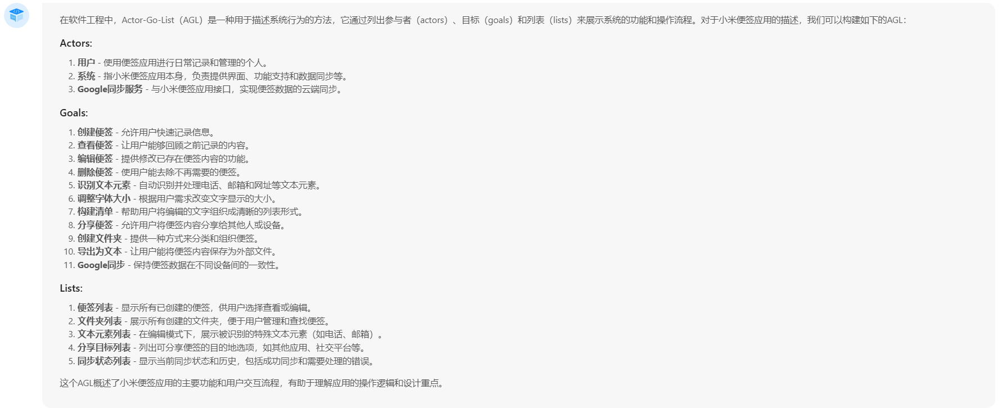
经过分析，该系统最核心的用例应当围绕对便签的操作展开，因此选定创建便签、识别文本、查找便签三个用例做详细的用例规约描述。
询问大模型用例规约描述的模板，如下：
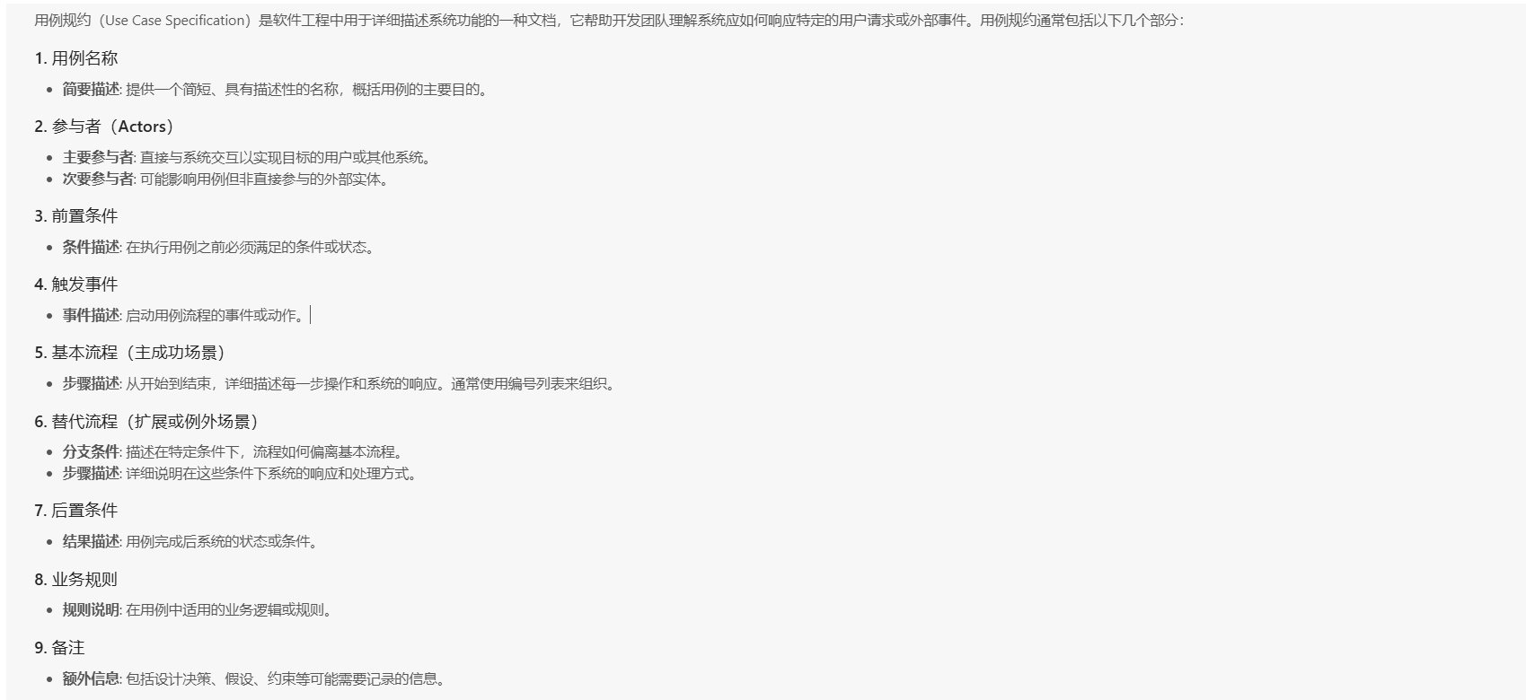
用例名称：创建便签
参与者：
- 主要参与者：用户
- 次要参与者：系统
前置条件：
- 用户已登录小米便签应用。
触发事件：
- 用户选择创建新便签。
基本流程：
1. 用户点击“新建便签”按钮。
2. 系统显示空白便签编辑界面。
3. 用户输入便签内容。
4. 用户点击“保存”按钮。
5. 系统保存便签并添加到便签列表。
6. 系统显示保存成功提示。
替代流程：
- 如果用户在编辑过程中选择取消：
1. 用户点击“取消”按钮。
2. 系统关闭编辑界面，不保存任何更改。
后置条件：
- 新便签被创建并显示在便签列表中。
业务规则：
- 便签内容不能超过1000字。

用例名称：识别便签内容
参与者：
主要参与者：用户
次要参与者：系统
前置条件：
用户已成功登录小米便签应用。
用户处于编辑便签界面。
触发事件：
用户在编辑便签时输入文本。
基本流程：
用户在编辑界面输入包含电话、邮箱或网址的文本。
系统自动识别并高亮显示这些特殊文本元素。
用户可以选择对这些元素进行编辑或保持原样。
用户完成编辑后，点击“保存”按钮。
系统保存便签内容，包括已识别的特殊文本元素。
系统显示保存成功提示。
替代流程：
如果系统未能正确识别特殊文本元素：
用户可以通过手动选择文本并使用工具栏中的相应功能来标记或修改。
用户完成编辑后，点击“保存”按钮。
系统保存便签内容，包括用户手动标记的特殊文本元素。
系统显示保存成功提示。
后置条件：
便签内容被保存，包括所有识别和手动标记的特殊文本元素。
业务规则：
系统应能准确识别标准格式的电话、邮箱和网址。
用户可以覆盖系统的自动识别结果。

用例名称：查找便签
参与者：
主要参与者：用户
次要参与者：系统
前置条件：
用户已成功登录小米便签应用。
用户处于便签列表界面。
触发事件：
用户希望找到包含特定关键词的便签。
基本流程：
用户在搜索栏输入关键词。
系统显示与关键词匹配的便签列表。
用户从搜索结果中选择要查看的便签。
系统打开选中的便签供用户查看或编辑。
替代流程：
如果未找到匹配的便签：
系统显示“未找到相关便签”的消息。
用户可以选择重新输入关键词或创建新的便签。
后置条件：
用户成功找到并查看了包含特定关键词的便签。
业务规则：
搜索功能支持部分匹配，即只要便签内容包含关键词的任何部分，就会被列出。
搜索结果按照相关性排序，最新编辑的便签优先显示。

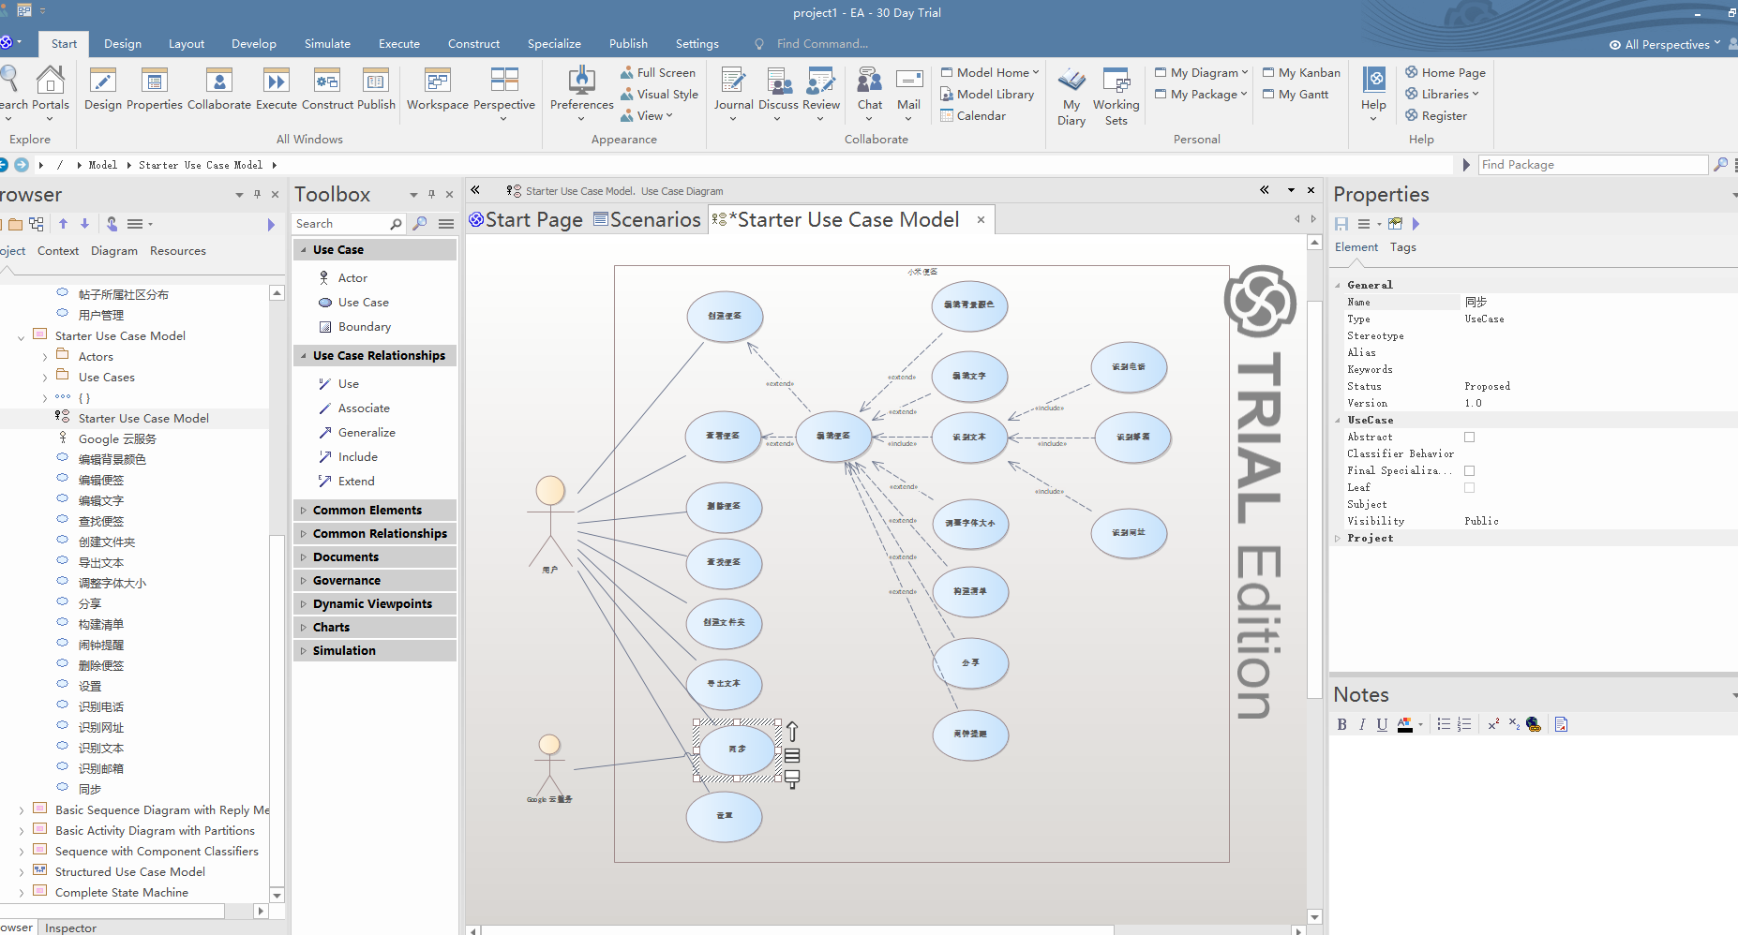
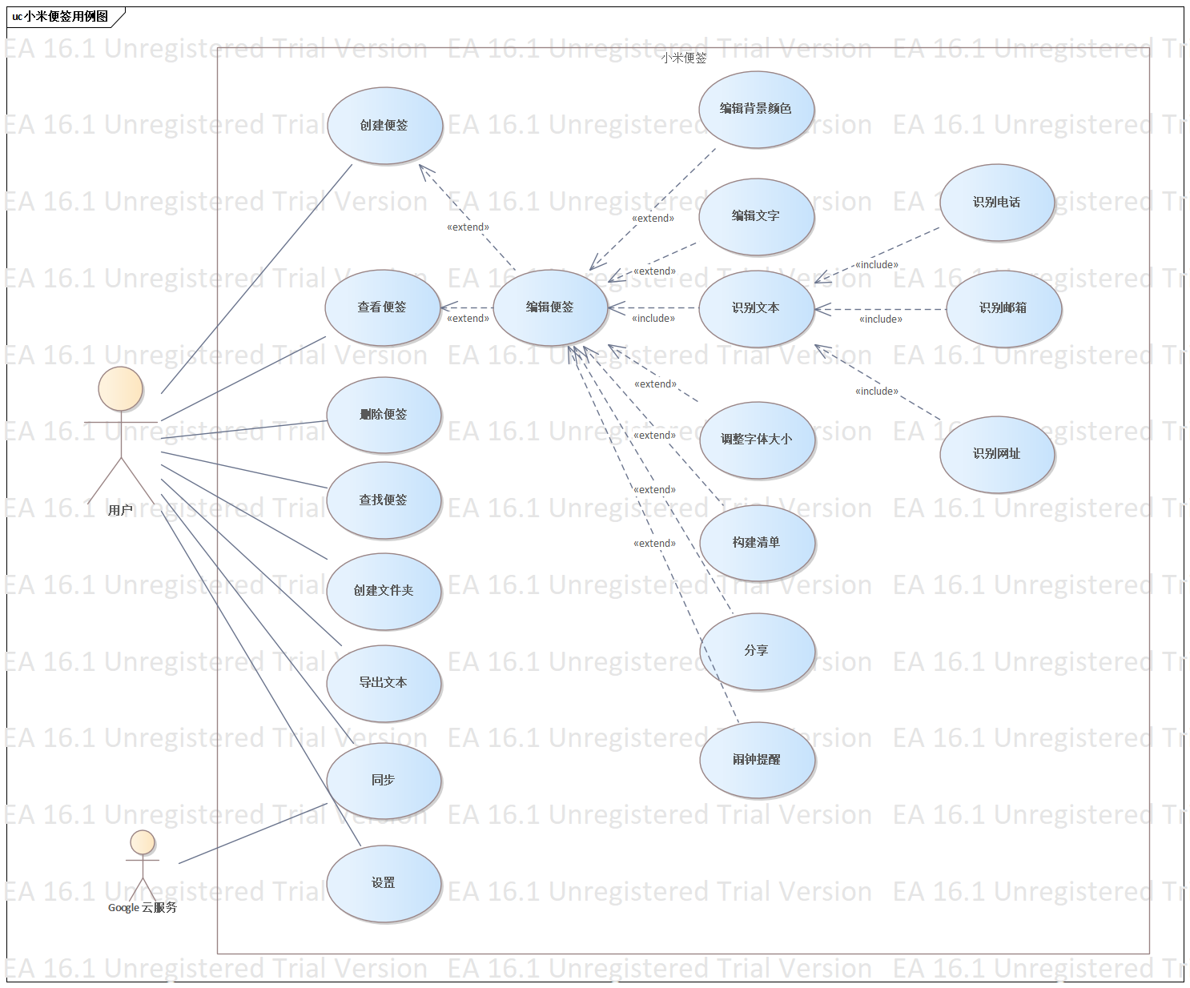

实验4-2 类和对象图设计
一、实验目的
掌握EA中类图和对象图刻划系统的一般步骤和技巧，掌握类图和对象图中的各种基本概念的含义和表达方法。

二、实验内容与要求
根据实验4-1的问题描述，抽象出小米便签系统中的类，然后完成的类图。
小米便签中存在大量的类，其中核心类为Note，描述了单个便签的数据模型。Note牵涉的其他类有许多，其中NoteData类记录了对应便签的详细信息，而WorkingNote类表示当前正在打开的便签。在ui包中，NoteEditActivity类作为便签的文本编辑功能实现具有核心作用，NoteEditText提供了便签的文本编辑页面，NotesPreferenceActivity提供了便签同步功能的活动和界面，AlarmAlertActivity提供了闹钟提醒功能的活动和界面，NotesListActivity提供了应用程序主界面文件列表功能的活动和界面。在data包中，Notes，NotesDatabaseHelper和NotesProvider用于与数据库进行操作。ui包剩余的类对核心功能涉及较少，故不再列出。剩下的包中，data包负责处理数据库数据信息，gtask包负责处理同步信息，tool包负责提供辅助功能的工具类，widget包负责提供桌面组件功能，其中涉及的类数目过于庞大，故在图中不再列出。本次类图只列出核心的数据类和功能实现类。

根据以上描述，绘制类关系图。注意对象之间关联的类型。

三、实验过程与结果
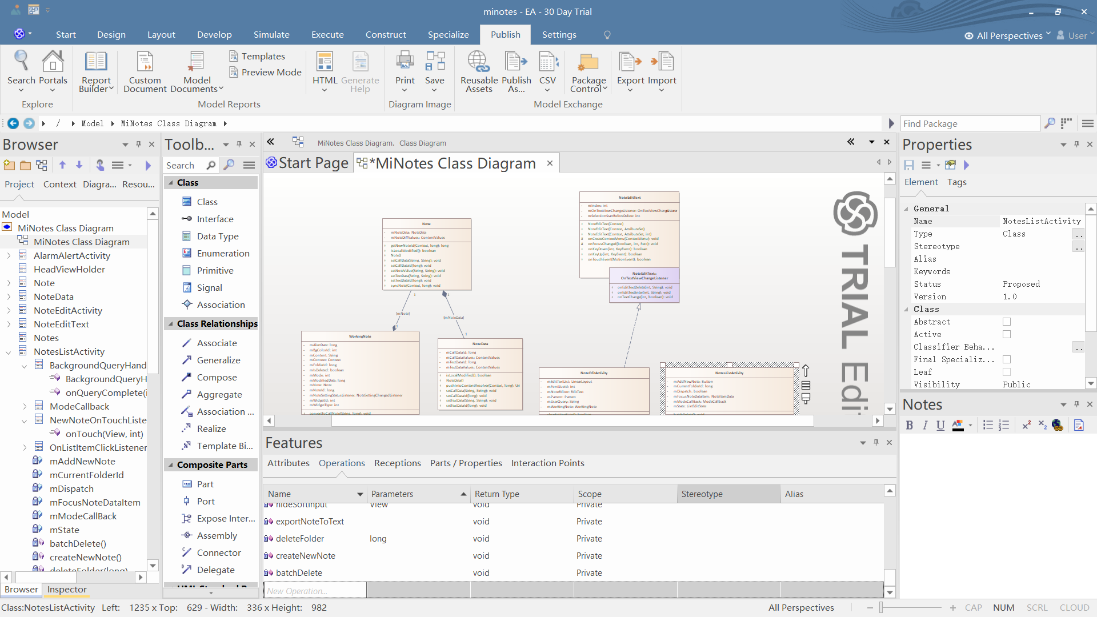

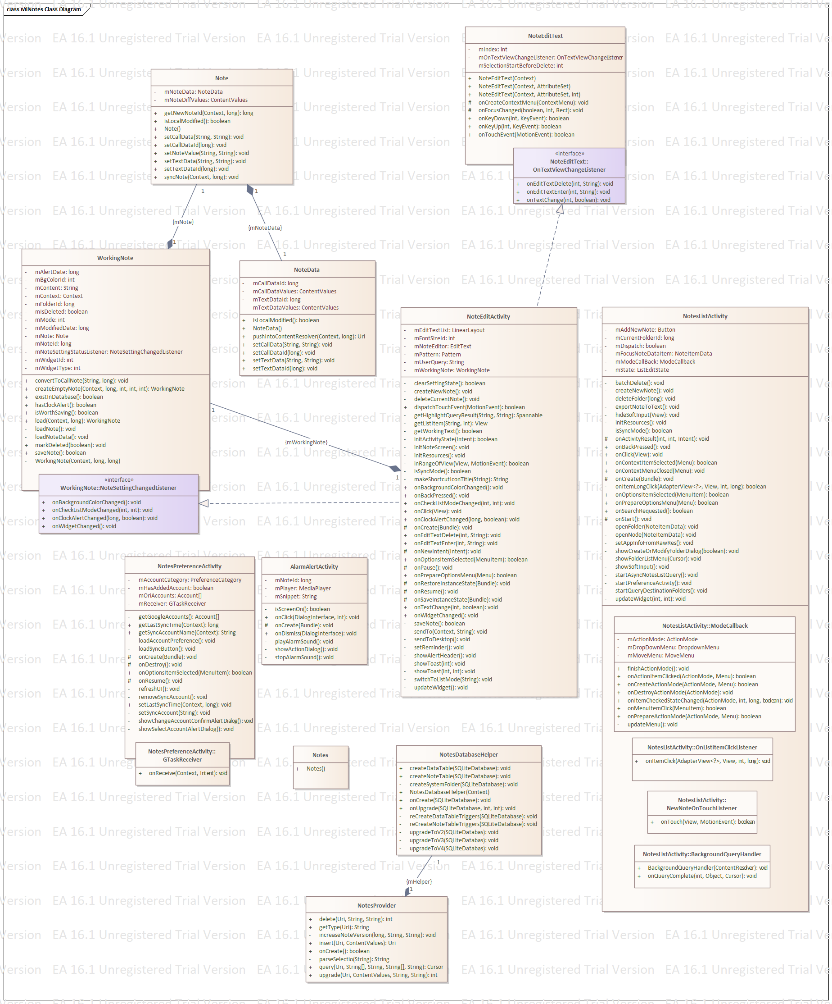

实验4-3 交互图设计
一、实验目的
掌握交互图（序列图和协作图）绘制的基本方法和技巧，学会使用交互图描述用例实现的方法，掌握系统动态特性建模的技巧。

二、实验内容与要求
本实验以小米便签系统中的创建便签、查找便签用例为例，来学习交互图的设计和实现。
首先询问了大模型顺序图和协作图的绘制方法
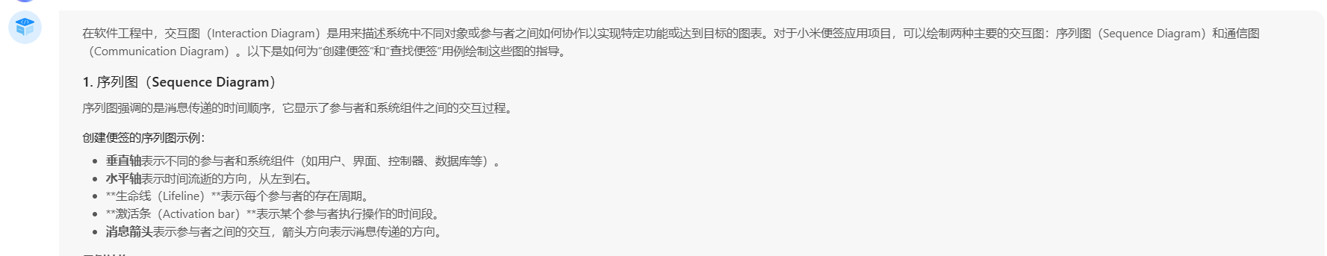
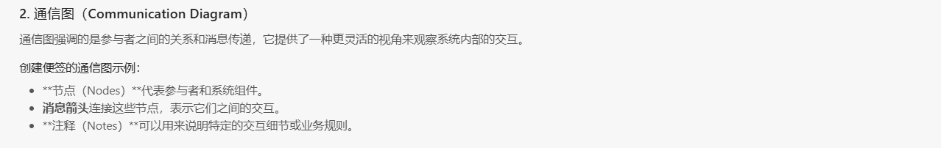
序列图

1.针对的用例：创建便签
NoteEditText（便签界面）
NoteEditActivity（控制器，createNewNote()方法实现）
NotesDatabaseHelper（存储器进行保存）

用户 -> 便签界面 : 点击“新建便签”按钮
界面 -> 控制器 : 请求创建新便签
控制器 -> 数据库 : 保存新便签数据
数据库 -> 控制器 : 返回保存状态
控制器 -> 界面 : 更新界面显示新便签
界面 -> 用户 : 显示保存成功提示

2.针对的用例：添加清单
所涉及的类：
DropdownMenu（UI界面）
NoteEditText（便签界面）
WorkingNote（控制器，setCheckListMode()方法实现）
TextNote（模型，由外部导入，故类图中不体现）
NotesDatabaseHelper（存储器进行保存）

用户点击编辑现有便签。
用户界面(NoteEditText)显示编辑界面。
用户输入文本并在DropdownMenu选择“添加为清单项”。
用户界面(NoteEditText)发送用户的输入到控制器(WorkingNote)。
控制器(WorkingNote)指示模型(TextNote)创建新的清单项。
模型(TextNote)更新便签内容，包括新增的清单项，并通知存储(NotesDatabaseHelper)进行保存。
存储(Storage)保存更新后的便签内容。
模型(TextNote)确认保存成功，并通知控制器(Controller)。
控制器(WorkingNote)通过用户界面(NoteEditText)向用户显示操作结果。

协作图

创建便签
“用户”向“界面”发送“新建便签”请求。
“界面”将请求转发给“控制器”。
“控制器”与“数据库”交互以保存新便签。
“数据库”确认保存状态并返回给“控制器”。
“控制器”更新“界面”，后者向“用户”显示反馈。

创建清单
用户向用户界面(NoteEditText)发送请求编辑现有便签。
用户界面(NoteEditText)显示编辑界面给用户。
用户输入文本并在DropdownMenu选择“添加为清单项”。
用户界面(NoteEditText)将用户的输入发送到控制器(WorkingNote)。
控制器(WorkingNote)指示模型(TextNote)创建新的清单项。
模型(TextNote)更新便签内容，包括新增的清单项，并通知存储(NotesDatabaseHelper)进行保存。
存储(NotesDatabaseHelper)保存更新后的便签内容。
存储(NotesDatabaseHelper)确认保存成功，并返回结果给模型(TextNote)。
模型(TextNote)确认保存成功，并通知控制器(WorkingNote)。
控制器(WorkingNote)通过用户界面(NoteEditText)向用户显示操作结果。

- 实验过程与结果
顺序图
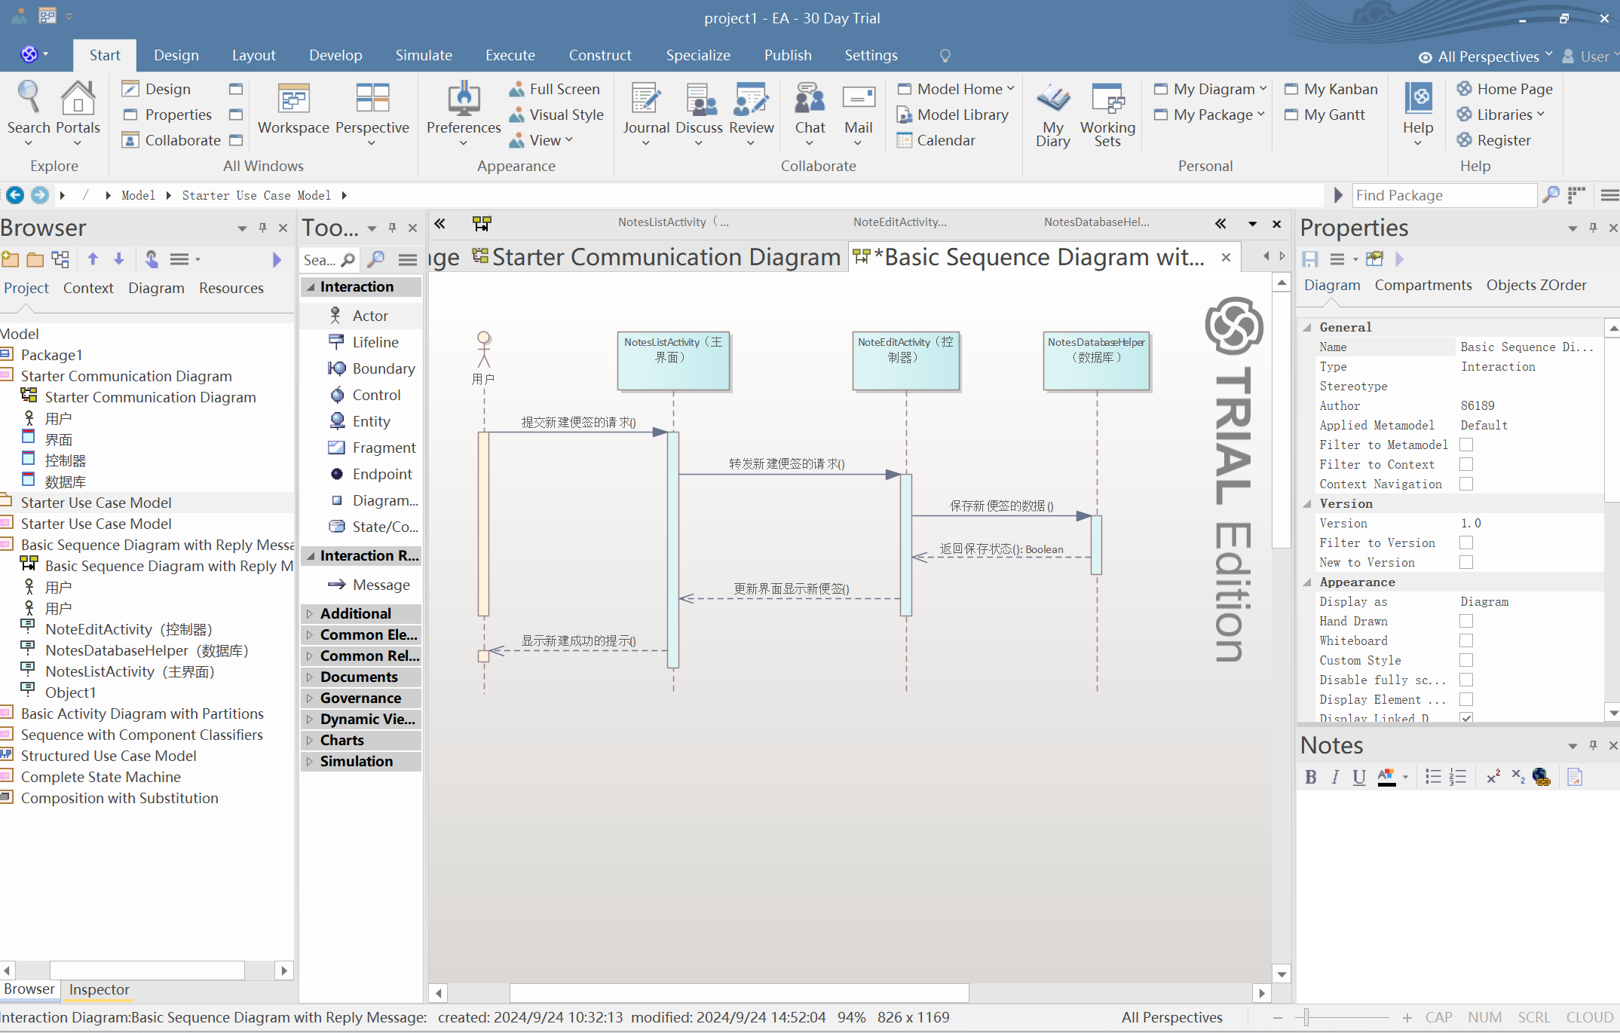
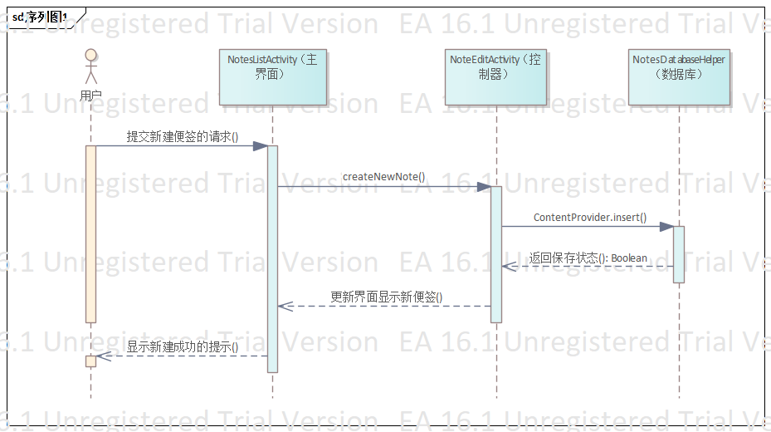
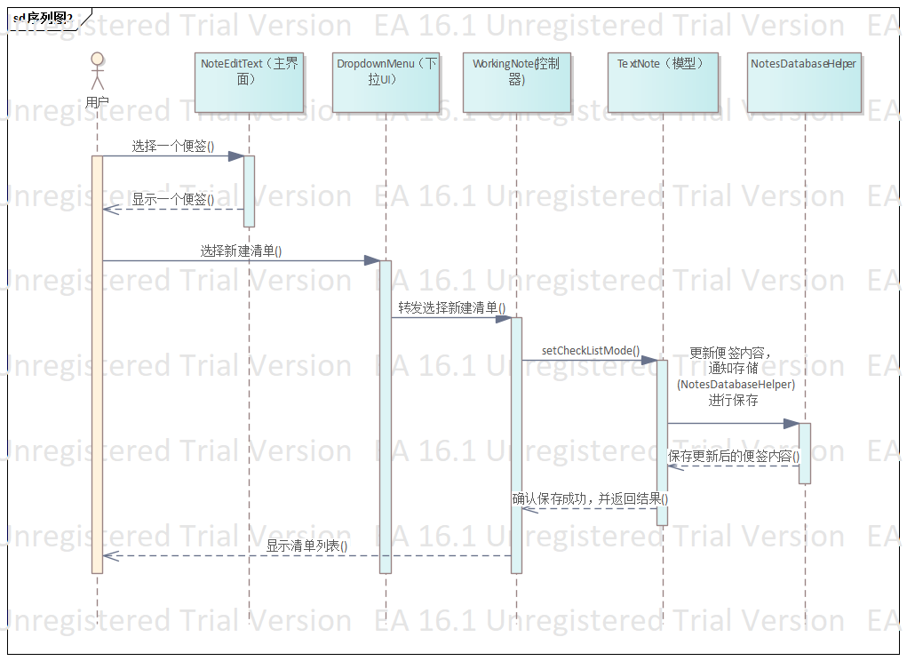

协作图
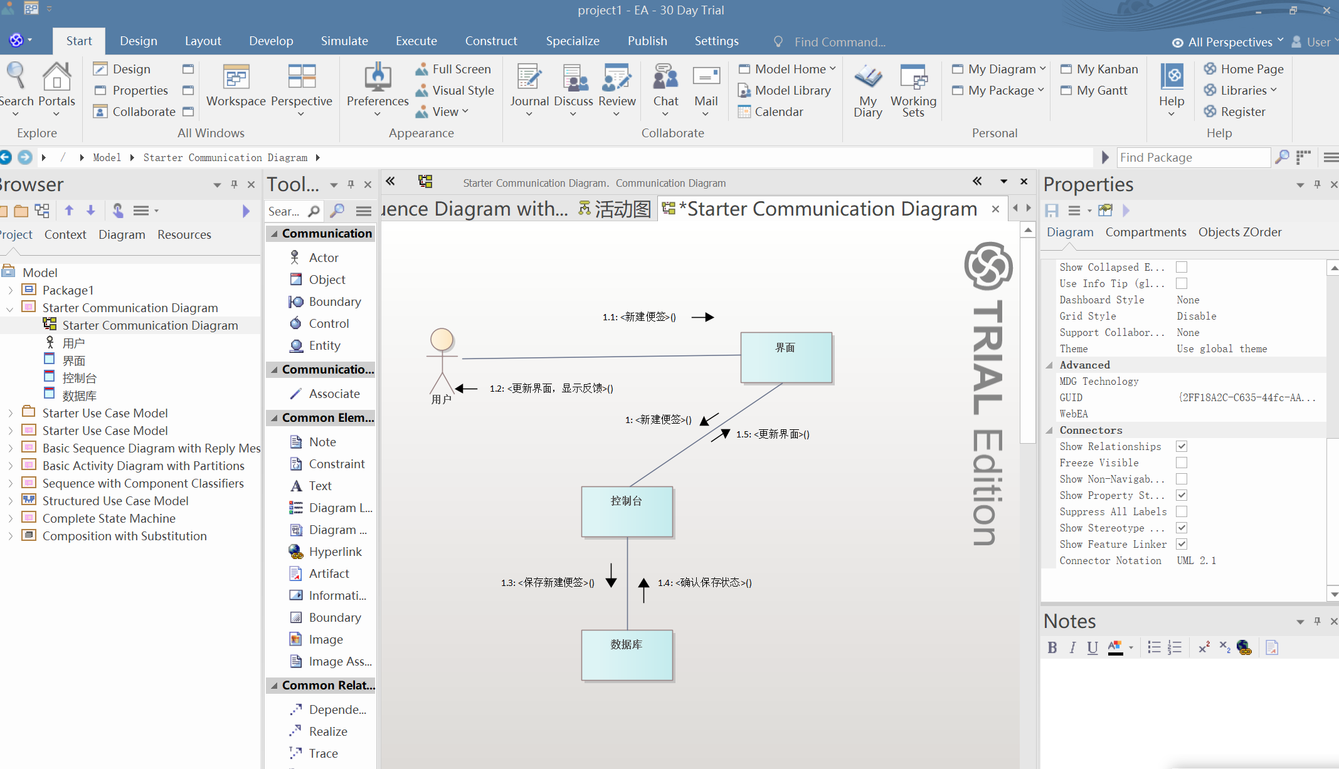
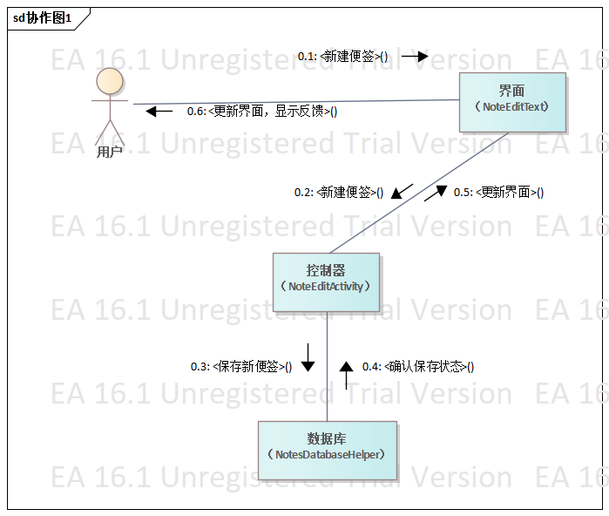

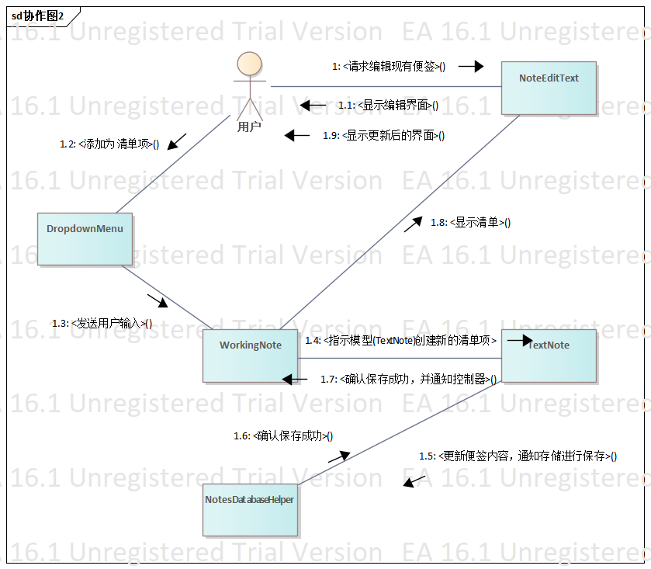

实验4-4 状态图设计
一、实验目的
掌握状态图绘制的基本方法，理解状态图中各个要素的含义及表达。

二、实验内容与要求
- 考察XXX类（对象）的状态变化过程。给出对象状态描述：
WorkingNote类：在进入软件工作后被创建并处于挂起状态（仅用作信息的存储和读取），从NoteEditActivity和NoteListActivity收到打开空便签的信号后进入“创建新便签”状态，收到加载已有便签信号后进入“加载旧便签”状态，收到保存信号后进入“保存便签”状态，收到设置闹钟信号后进入“设置闹钟”状态（仅负责设置闹钟时间，闹钟其他的功能由其他类实现），收到修改文本设置的信号后进入“修改设置”状态，在软件退出后结束。

AlarmAlertActivity类：在闹钟时间设置后被创建，进入“等待状态”等待倒计时，之后进入“检测状态”负责判断当前设备显示状态，如果息屏则自动点亮，然后进入“响铃状态”，结束后退出。

- 根据以上描述，绘制课程对象的状态图。

三、实验过程与结果
- WorkingNote类
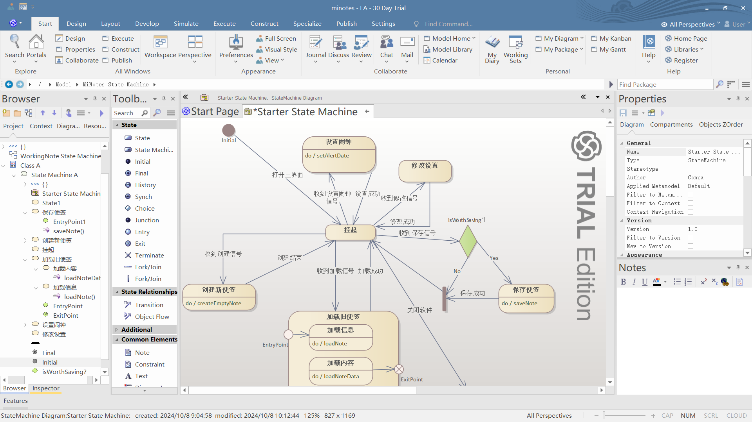
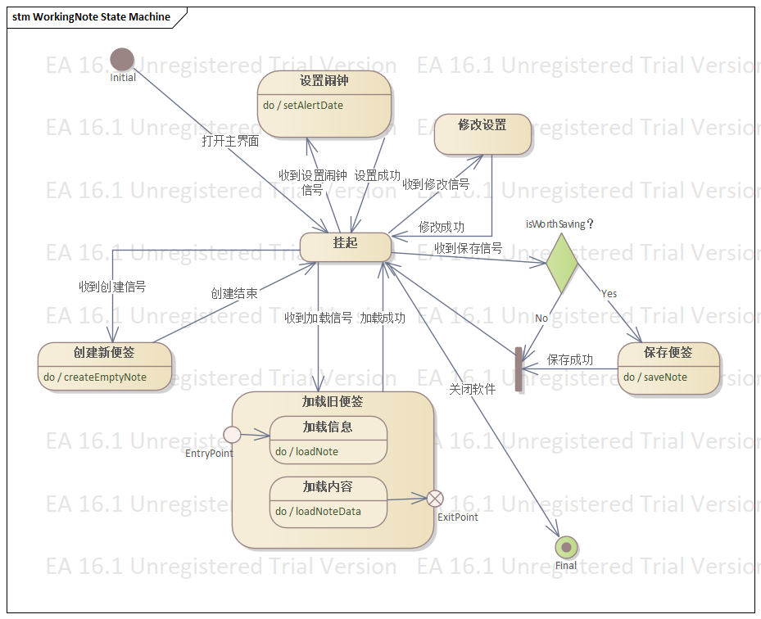
- AlarmAlertActivity类：
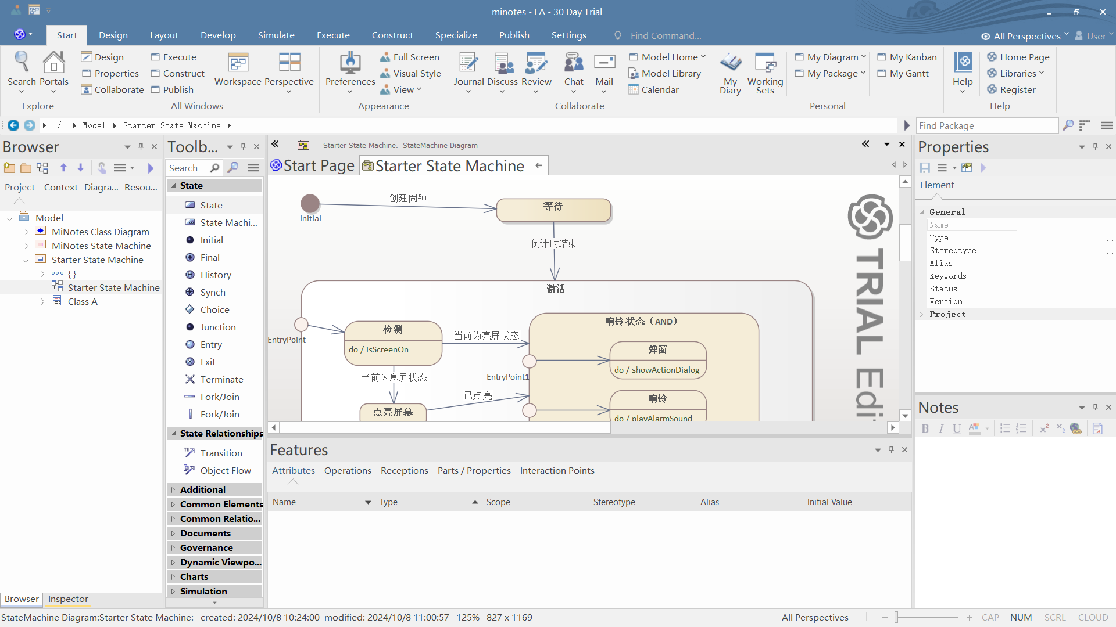
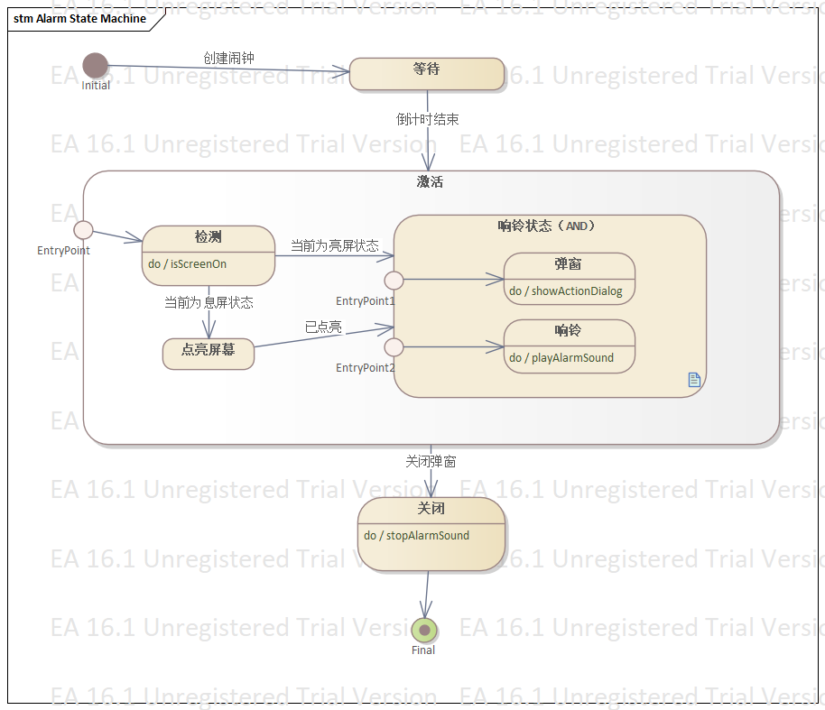

实验4-5 活动图设计
一、实验目的
掌握使用活动图描述各种复杂事件的逻辑。
二、实验内容与要求
在用例图中，我们对同步和导出文件用例事件做了详细分析（见实验4-2）。由于同步和导出文件过程可以抽取出来，作为通用的流程，所以这里对事件稍作修改，内容如下：
首先询问了大模型活动图的绘制方法
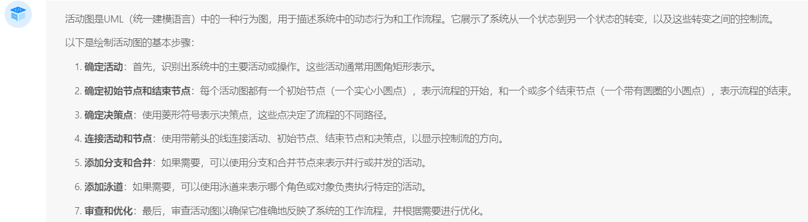
对事件进行过程分析：
同步事件：从用户点击同步按钮“sync”，小米便签请求Google服务组件，用户在google组件上登录账号，成功后将用户信息返回给小米便签，否则返回登录步骤；成功读取到用户信息后，小米便签拉取google云存储的所有便签信息，并存取到本地数据库，最后列出给用户界面。
针对同步事件，我们选择了三条泳道——用户、小米便签系统、Google服务组件；

导出文件事件：从用户点击导出按钮“Export text”，小米便签弹出对话框，然后将便签信息从本地数据库中导出，转存为.txt文件保存到手机内存，保存成功后手机返回信息给小米便签，最后小米便签向用户弹出保存成功的提示。
针对导出文件事件，我们选择了三条泳道——用户、小米便签系统、手机存储管理系统
三、实验过程与结果
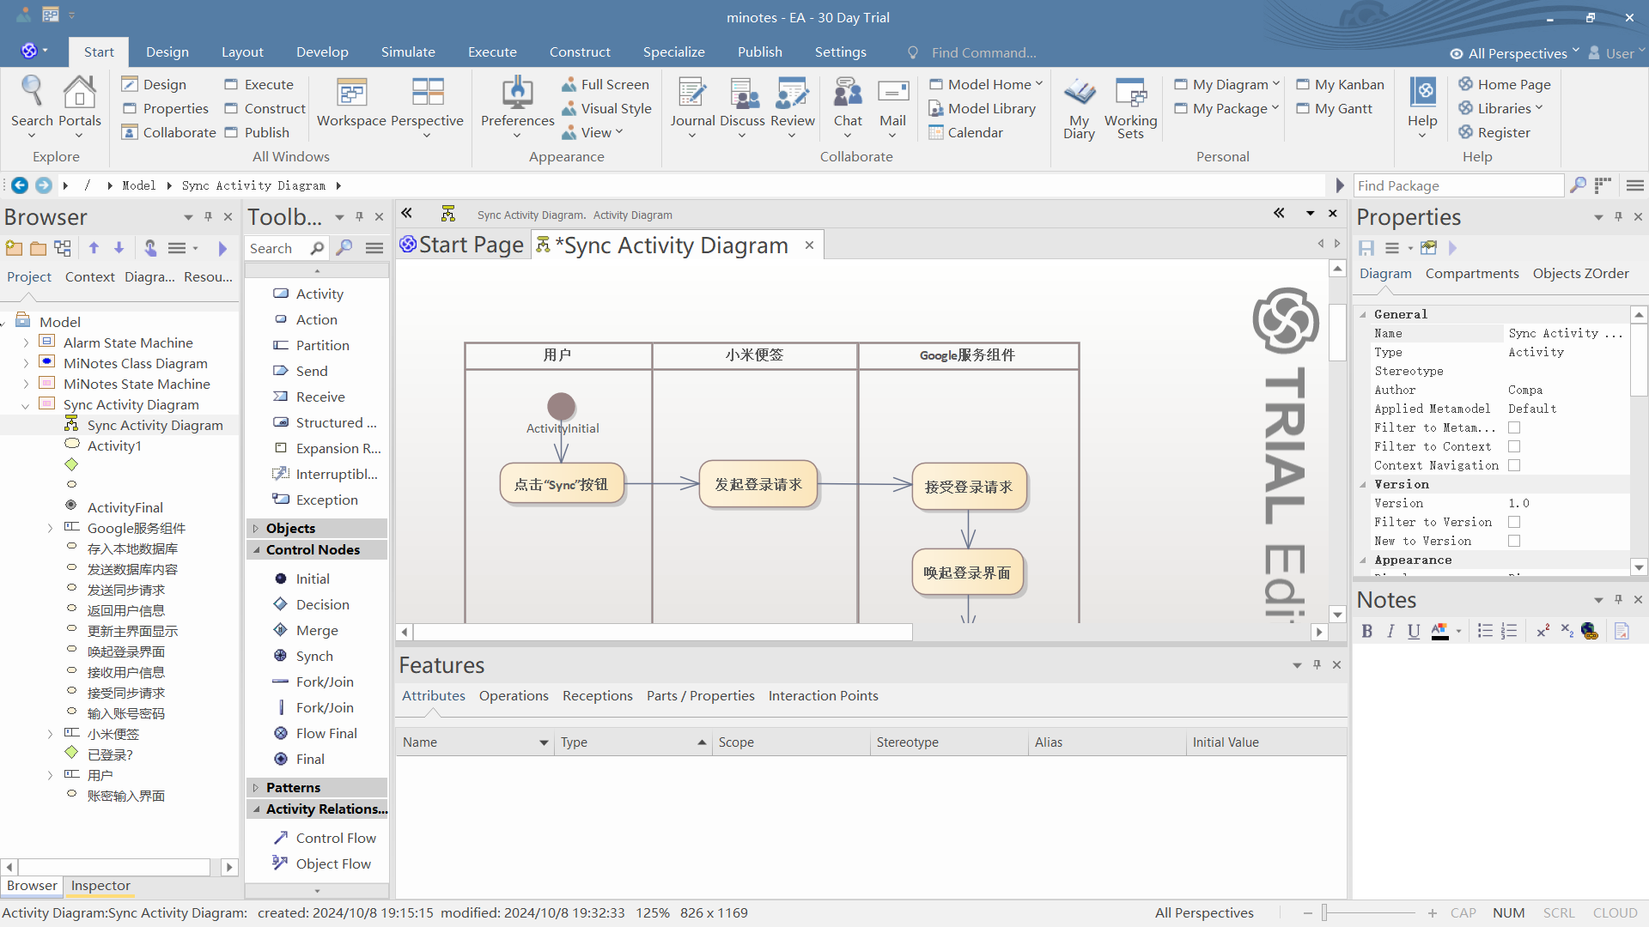
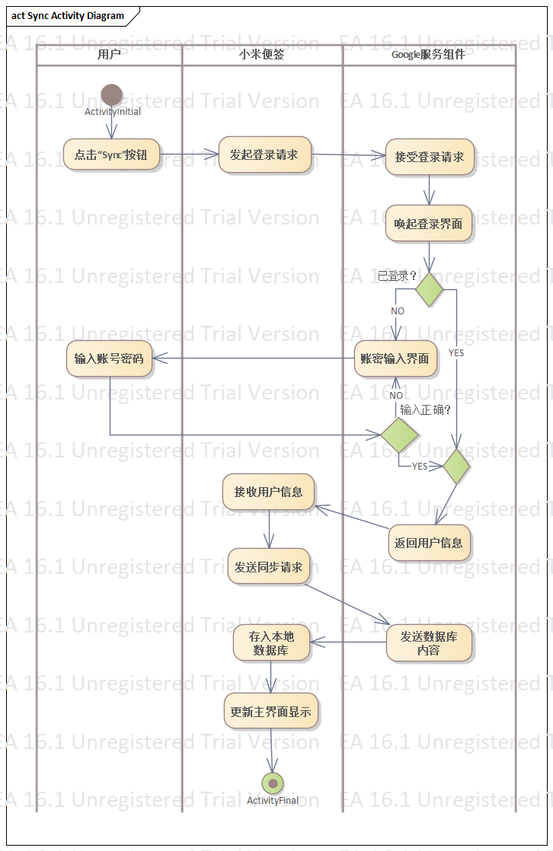

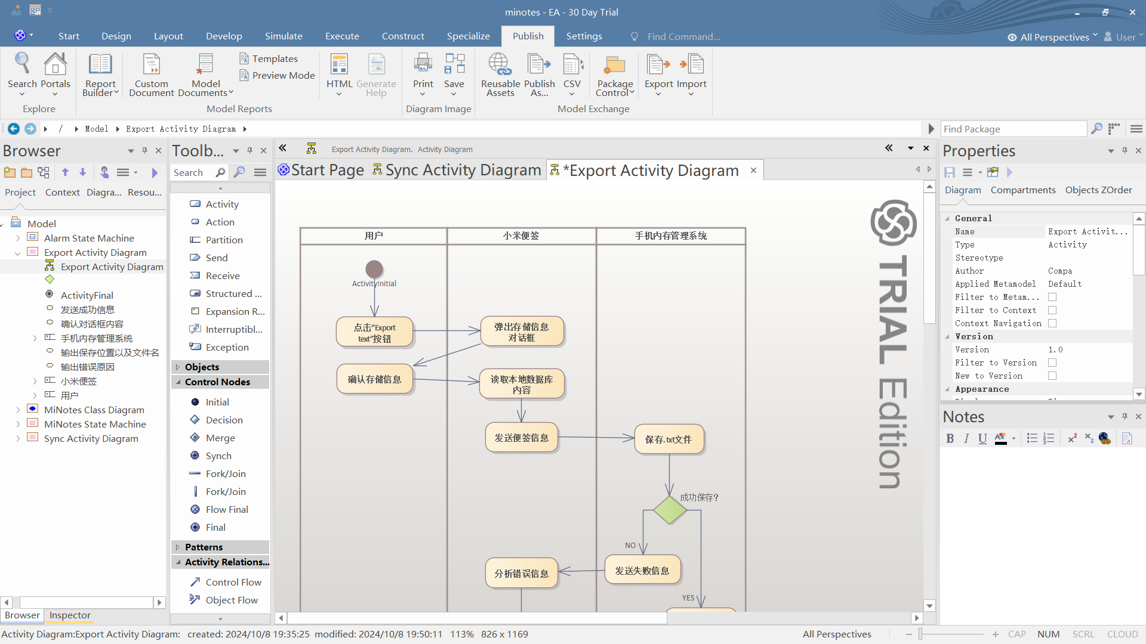
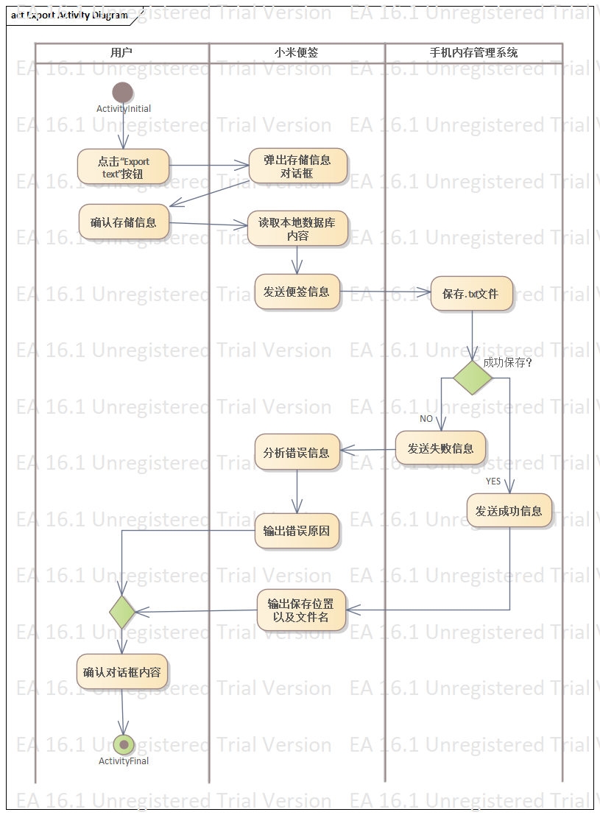

- 实验小结和体会
王齐家：
在本次实验中，我与同伴进行结对编程，我们提前沟通，明确了实验目标和任务分工。我们决定共同分析源代码，并在不同的UML图之间交换领航员和驾驶员的角色，分工绘制不同的UML图。我们首先对小米便签的源代码进行了整体阅读，了解了其主要功能模块和类结构。随后，我们针对关键功能进行了深入分析，记录了类之间的关系和交互流程。在完成UML图的绘制后，我们对实验过程进行了回顾，讨论了在分析源代码和绘制UML图过程中的收获和遇到的挑战。
在这次实验中，我们完成了小米便签源代码的详细分析，绘制了小米便签的用例图、类图、交互图、状态图和活动图，提升了对软件分析和设计方法的理解和实践能力。
体会：
结对编程是一种高效的团队合作方式，通过本次实验，我深刻体会到了同伴间相互学习和支持的重要性。此外分析源代码是一个复杂且耗时的过程，但通过结对编程，我们能够更快地发现问题、解决问题，提高了分析效率。
通过UML图，我们可以更快理解软件架构和设计。通过本次实验，我对UML图的作用有了更深入的理解。在绘制UML图的过程中，我学会了将复杂的代码逻辑转化为直观的图形表示，更好地理解和传达设计意图。本次实验让我认识到，软件分析和设计不仅需要技术能力，还需要良好的逻辑思维和抽象能力。在未来的学习和工作中，我将不断锻炼这些能力。

王少杰：
本次实验旨在通过双人结对的方式，共同完成小米便签项目的UML系统分析与设计。在本次实验中我多次交换身份，各自作为驾驶员负责了一半图像的绘制，并且在伙伴进行绘制时承担了领航员的职责。
在本次实验中我们也遇到了许多困难，比如对已经成型的大量代码阅读存在困难、对各类运行的底层逻辑掌握不足、对各种分析图像的绘制要点掌握不足、对EA的操作不够熟悉等等。尽管在实验过程中遇到了不少挑战，但最终我们还是克服了这些困难，成功完成了任务。
这次经历让我们认识到团队合作的重要性，掌握了UML系统分析和设计的流程，了解了EA的基本操作方式及各类分析图像的绘制方式。这些技能将对我们未来的软件开发工作产生积极的影响，有助于更好地完成合作开发工作。在以后的学习和工作中，我会继续学习和运用结对编程的知识经验，不断提高自己的编程能力和团队协作能力。

